2023年高三地理二轮小专题练习（新课标）

【环境安全与国家安全】：**环境安全**

从2013年7月20日起，欧盟新《玩具安全指令》正式实施，明确禁止和限制的有毒有害化学物质从8种增加到85种，对我国玩具产业造成较大冲击。读图完成下面小题。

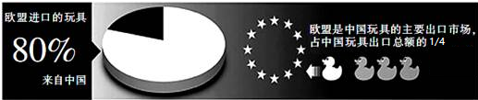

1．欧盟进口的玩具80%来自我国，主要是由于我国玩具产业（   ）

A．科技水平高 B．产品价格低

C．企业规模大 D．产品质量高

2．欧盟新《玩具安全指令》的实施，主要是为了防止（   ）

A．污染物跨国传输 B．废弃物跨国转移

C．含有毒有害物质的产品贸易 D．中国垄断玩具市场

3．针对欧盟新《玩具安全指令》的实施，我国玩具企业应采取的有效措施是（   ）

A．减少资金投入，压缩生产规模 B．增加管理人员，增大玩具出口量

C．退出欧盟市场，开拓新市场 D．加大科技创新，生产无害无毒产品

【答案】1．B    2．C   3．D

【分析】1．玩具制造业属于劳动力导向型产业，而我国劳动力价格较低，玩具生产成本低，产品价格低，B项正确。我国玩具产业科技水平低；玩具制造业企业规模小；《玩具安全指令》对我国玩具产业造成较大冲击，说明我国产品质量不高；ACD错误。故选B。

2．欧盟新《玩具安全指令》的实施，主要是为了禁止含有毒有害化学物质的玩具进口。含有毒有害物质的玩具进口属于含有毒有害物质的产品贸易，C项正确。防止污染物跨国传输、防止废弃物跨国转移、防止中国垄断玩具市场不是主要目的，ABD错误。故选C。

3．欧盟新《玩具安全指令》主要从玩具材料上强调安全性，所以，我国的玩具企业应该加大技术创新，生产无害无毒产品，D项正确。压缩规模会导致企业利益下降，A项错误。欧盟玩具安全指标提高，增大玩具出口量难度大，B项错误。退出欧洲市场，开拓新市场不切实际，C项错误。故选D。

几内亚比绍政府曾经和美国、西欧几个国家的废物处理公司秘密签订一项合同。合同规定：几内亚比绍政府在今后5年内要接受该财团15吨有毒废物，从而获得6亿美元现钞，后因舆论压力而被取消。据此完成下面小题。

3．污染物转移的实质是（   ）

A．经济发达程度差异问题在国际环境关系中的体现

B．资源短缺

C．不合理利用自然资源

D．任意排放废弃物

4．发达国家向发展中国家转移污染物的行为，违背了可持续发展的（   ）

A．公平的观念 B．环境的观念 C．权利的观念 D．发展的观念

【答案】3．A    4．A

【分析】3．几内亚比绍接受有毒物质转移伴随着经济赔偿，表面看似乎公平，其实这是发达国家依仗自己的经济实力强大迫使发展中国家在经济交往中必须接受的霸王条款，是经济发达程度差异问题在国际环境关系中的体现，A正确。材料信息反映的污染转移与资源短缺以及不合理利用、肆意排放等关系不大。故选A。

4．公平性原则包括同代人之间、代际之间、人类与其他生物种群之间、不同国家与地区之间的公平，发达国家将污染严重的企业转移到发展中国家则违背了可持续发展的公平性原则，A正确。与环境的观念、权利的观念以及发展的观念关系不大。故选A。

2011年11月28日至12月11日，《联合国气候变化框架公约》第17次缔约方大会暨《京都议定书》第7次缔约方大会在南非德班召开。《京都议定书》第二承诺期的存续问题，是德班大会期待解决的关键问题。经过近两周“马拉松式”的谈判，会议于当地时间11日凌晨在南非德班闭幕，大会通过决议，建立德班增强行动平台特设工作组，2013年开始实施《京都议定书》第二承诺期并启动绿色气候基金。据此完成下面小题。

5．《京都议定书》要解决的问题是（   ）

A．酸雨问题 B．臭氧层破坏问题 C．核扩散问题 D．全球变暖问题

6．下列哪个国家最急切盼望《京都议定书》第二期承诺能早日执行？（   ）

A．俄罗斯 B．美国 C．德国 D．马尔代夫

7．发达国家率先承担先减多减的义务，说明（   ）

A．地球上二氧化碳的增多都是由已完成工业化的发达国家造成的

B．发展中国家经济水平低，不承担减排限排的义务

C．国际环保中，不论国家大小，承担的责任都是相同的

D．国际环保中，应遵循“共同但有区别的责任”原则

【答案】5．D    6．D    7．D

【分析】5．由所学知识可知，签署《京都议定书》的目的是限制二氧化碳排放，所以要解决的问题是全球变暖的问题，D正确；酸雨、臭氧层、核扩散均与二氧化碳排放无关，ABC错误。故选D。

6．马尔代夫属于地势低平的岛国，全球变暖引起海平面上升，四国中对其危害最大，D符合题意，ABC不合题意。故选D。

7．从工业革命到现在，发达国家排放的二氧化碳多于发展中国家，在应对全球气候变化中应该承担更多责任，应遵循“共同但有区别的责任”原则，D正确、C错误；发达国家和发展中国家均排放二氧化碳，均会导致地球上二氧化碳的增多，A错误；发展中国家也应承担减排限排的义务，B错误。故选D。

突发性环境污染事件发生突然、迅猛，瞬间污染物排放量大，且没有固定的排放途径，不易控制，对环境影响较大且对生命与生产安全构成巨大威胁。大气污染和水污染是我国主要的突发性环境污染。1998—2001年和2004—2007年，我国突发性环境污染事件重心向中西部转移较快。下图为近年来我国突发性环境污染事件重心转移轨迹。据此完成下面小题。

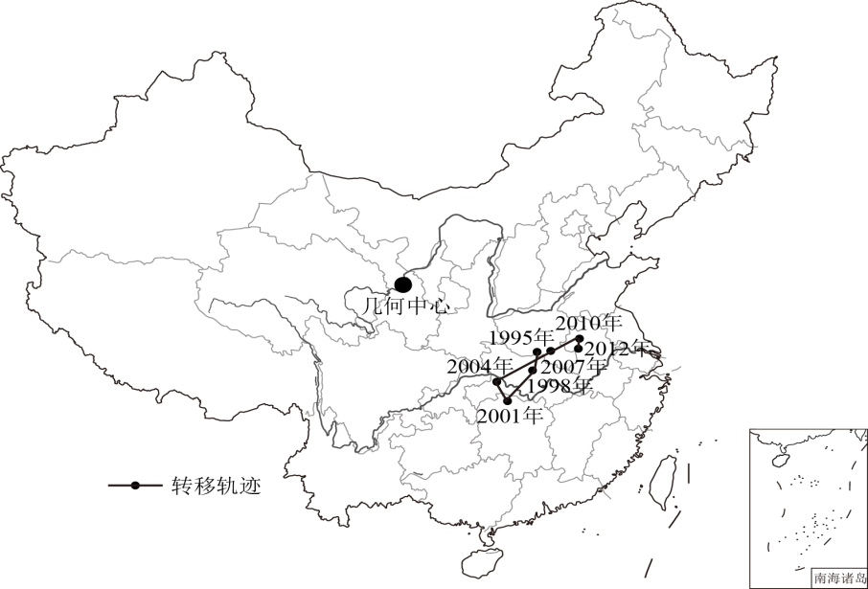

8．突发性环境污染事件（   ）

A．发生得快，消失得也快

B．会在短时间内造成重大危害

C．是污染物不断累积到一定程度后突然爆发形成的

D．消失得快，因此危害较小

9．我国突发性环境污染事件重心始终位于几何中心的东南方向的主要自然原因是（   ）

A．我国东南部地区人口稠密、工业发达

B．我国东南部地区经济联系紧密，物流运输繁忙

C．我国东南部地区风速较小，污染物扩散慢

D．我国东南部河湖众多，台风、暴雨洪涝等自然灾害影响较大

10．1998—2001年和2004—2007年，我国突发性环境污染事件重心向中西部转移较快的主要原因是（   ）

A．我国先后实施西部大开发和中部崛起，导致污染企业向中西部转移

B．这两段时间东部地区工业发展滞后

C．西部地区气候干旱，植被覆盖率低

D．油气资源开采重点向西部地区转移

【答案】8．B    9．D  10．A

【分析】8．突发性环境污染事件发生得快，大多数消失得也快，会造成重大危害，但有些影响可能持续几年甚至几十年，AD错误；突发性环境污染事件会在短时间内造成重大危害，B正确。污染物不断累积到一定程度会形成累积性环境安全问题，突发性环境污染事件是污染物快速累积到一定程度后突然爆发形成的，C错误。故选B。

9．大气污染和水污染是我国主要的突发性环境污染，我国东南部地区河湖众多，台风、暴雨、洪涝等自然灾害影响较大，这是我国突发性环境污染事件重心始终位于几何中心东南方向的主要自然原因。D正确。“我国东南部地区人口稠密”、“工业发达我国东南部地区经济联系紧密，物流运输繁忙”属于人为原因，AB错误。我国东南部沿海地区临海，风速较大，污染物扩散快，C错误。故选D。

10．根据国家经济发展的政策，1998—2001年和2004—2007年我国中西部地区发展加快，引进了大量污染企业，在经济发展过程中忽视了自然环境的保护，导致片面追求经济发展而污染环境，增加了突发性环境污染事件的发生频率。因此，1998—2001年和2004—2007年，我国突发性环境污染事件重心向中西部转移较快的主要原因是我国先后实施西部大开发和中部崛起，导致污染企业向中西部转移。A正确。这两段时间东部地区工业发展仍然较快，这是中国政策扶持中西部发展，中西部发展速度超过东部导致突发性环境污染事件重心向中西部转移较快，B错误。“西部地区气候干旱，植被覆盖率低”是长期存在的，突发性环境污染事件重心向中西部转移较快是中西部快速发展造成的，自然因素不是主要影响因素，C错误。中国油气资源开采重点向西部地区转移，但消费中心仍在东部，中西部消费的少于东部，不会导致突发性环境污染事件重心向中西部转移较快，D错误。故选A。